Неделя спортивных достижений

С 15 по 19 марта в Казане, Республики Татарстан прошло первенство России по спортивной борьбе панкратион, наша учащаяся спортивного объединения УНИБОС МБОУ ДО ДД(Ю)Т Сагидуллина Физалия приняла участие в первенстве России и победив всех своих соперников, завоевала первое место, вошла в сборную России для участия в первенстве Мира.
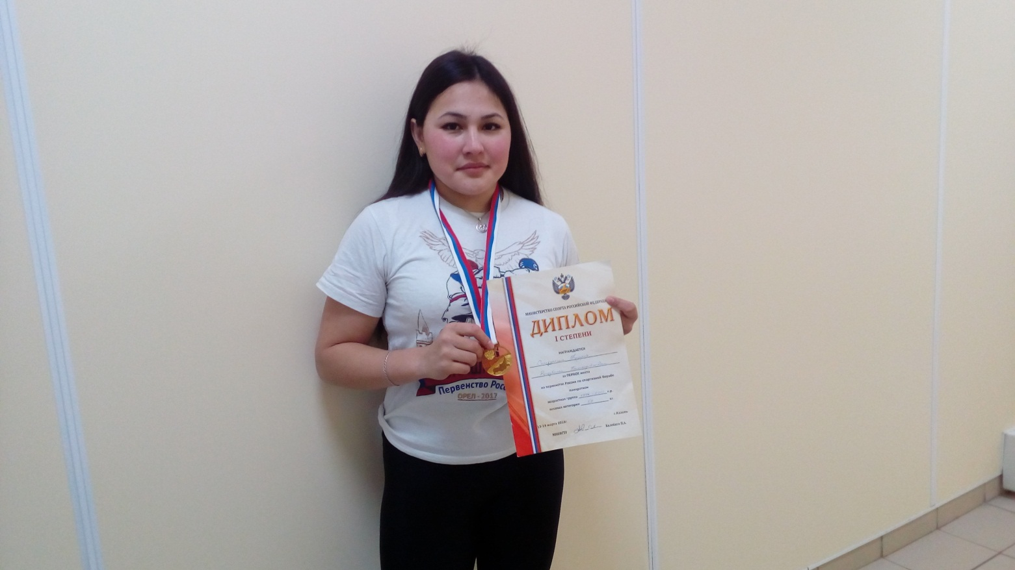
Сагидуллина Физалия чемпионка России 15 – 19.03.2018г Казань.

17 марта 2018 года в спортивном зале МАУ ДО ДЮСШ №2 МР г Ишимбая прошло открытое Первенство муниципального района Ишимбайский район по спортивному и боевому самбо среди юношей и девушек в возрастных категориях 2000-2001, 2002-2003, 2004-2005, 2006-2007 г.р. Участниками первенства были спортсмены и городов Ишимбая, Стерлитамака, Уфы, Октябрьского, Стерлибашево. Небольшим составом выступила команда УНИБОС ДД(Ю)Т и завоевала 2 – золотых, 1 серебряную и 4- бронзовых медали.
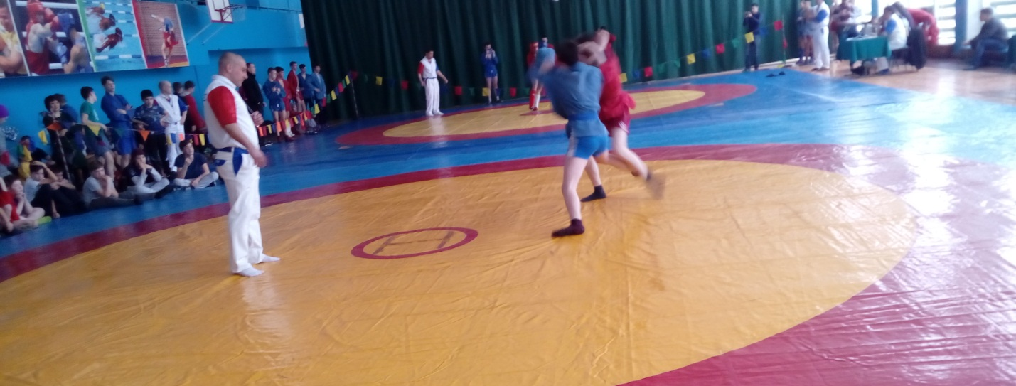
Борьба на ковре во Дворце спорта 17.03.2018г
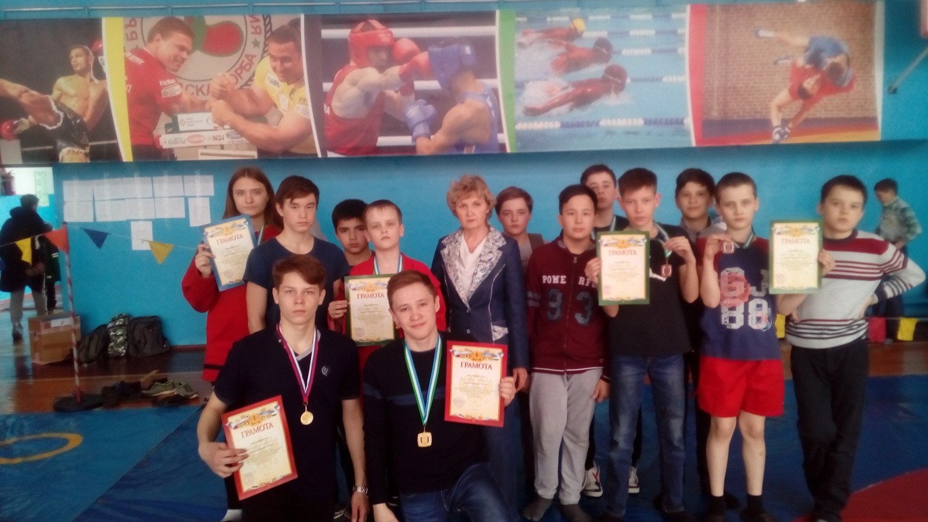
Чемпионы и призеры по спортивному и боевому самбо 17.03.2018г

- Бодртдинов Данила – I место
- Муллагулов Айгиз – I место
- Тутаева Анастисия – IIместо
- Максютов Максим – III место
- Александров Александр – III место
- Александров Роман – III место
- Гордеев Артем – III место

18 марта 2018г в день выборов, во Дворце детского, юношеского творчества прошло первенств по рукопашному бою и по спортивной борьбе Дзюдо и Самбо. 120 учащихся спортивного объединения УНИБОС приняли участие в этих соревнованиях. Более 200 родителе – болельщиков вместил спортзал ДД(Ю).
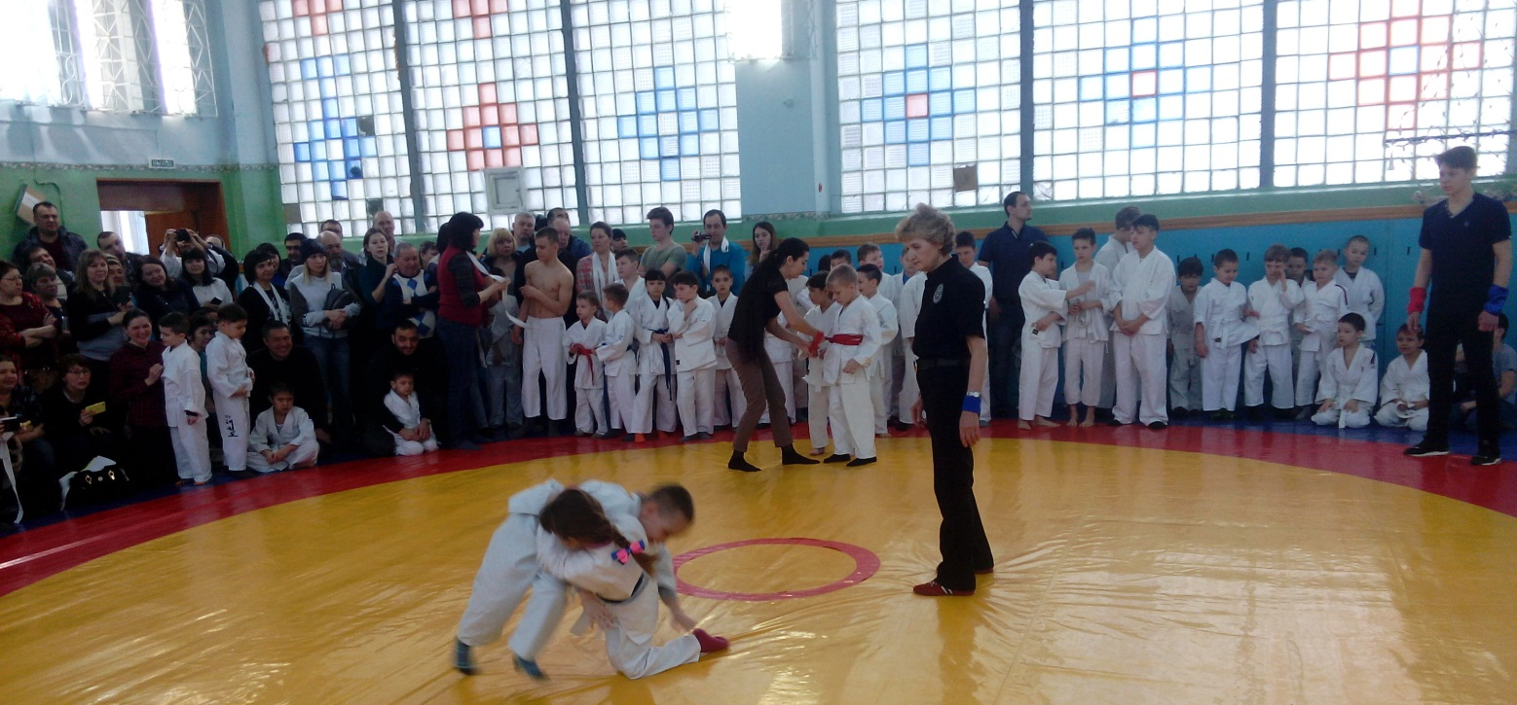
Возрастная категория 5 лет. Шишкина Софья борется с Артуром Калиберда.
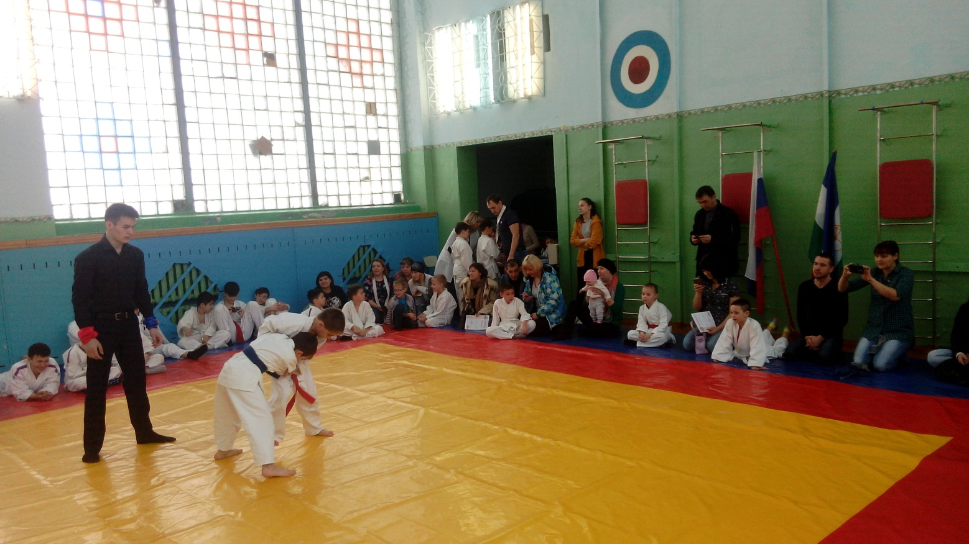
Накал спортивных страстей и эмоций зашкаливал, как у участников соревнований, так и у родителей. Выиграть хотят все, но побеждают сильнейшие. На таком высоком подъеме положительных эмоций закончились соревнования. Довольными были и родители и участники.

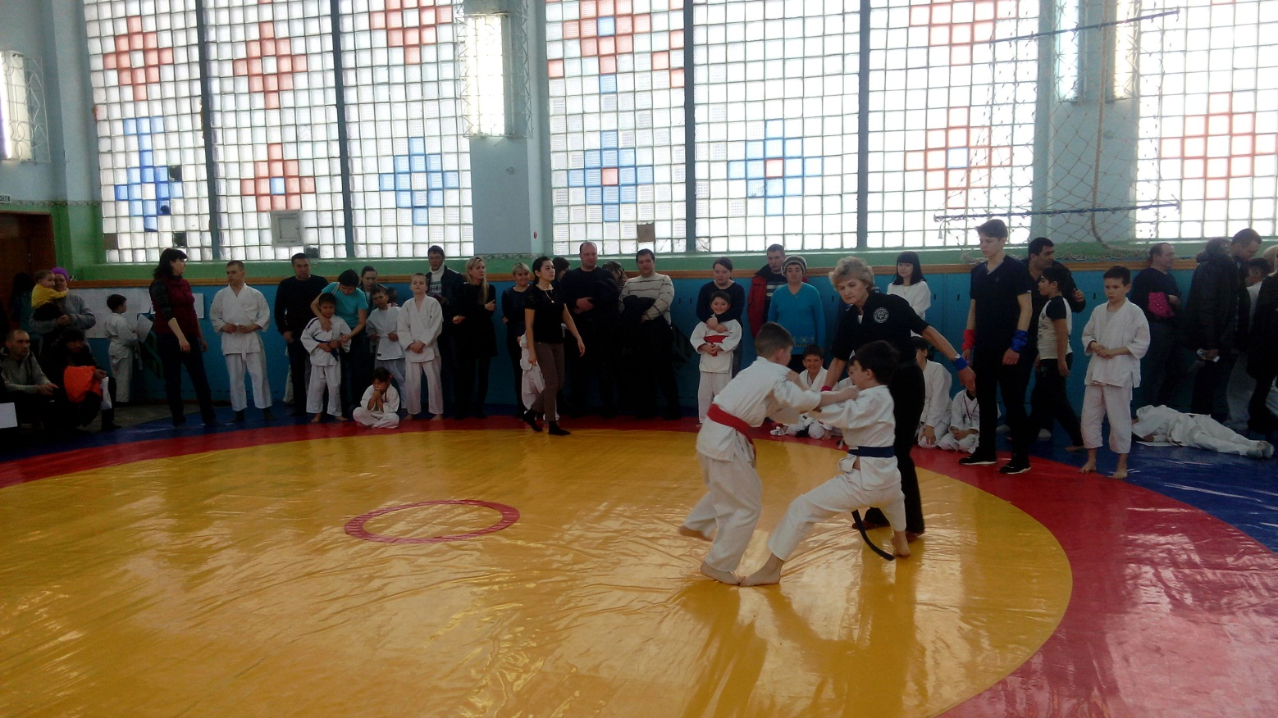
Родители увидели, с каким увлечением занимаются дети в спортивном объединении УНИБОС, осваивая технику борьбы и рукопашного боя.
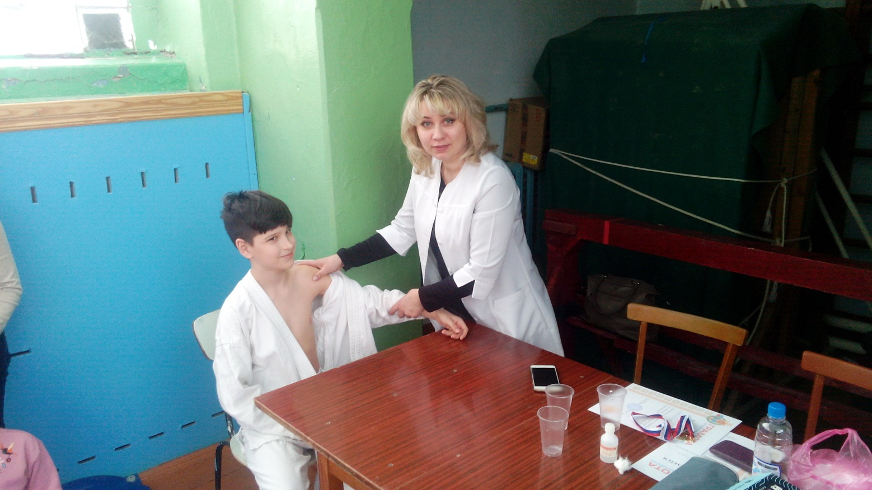
Квалифицированная медицинская помощь вовремя оказана.
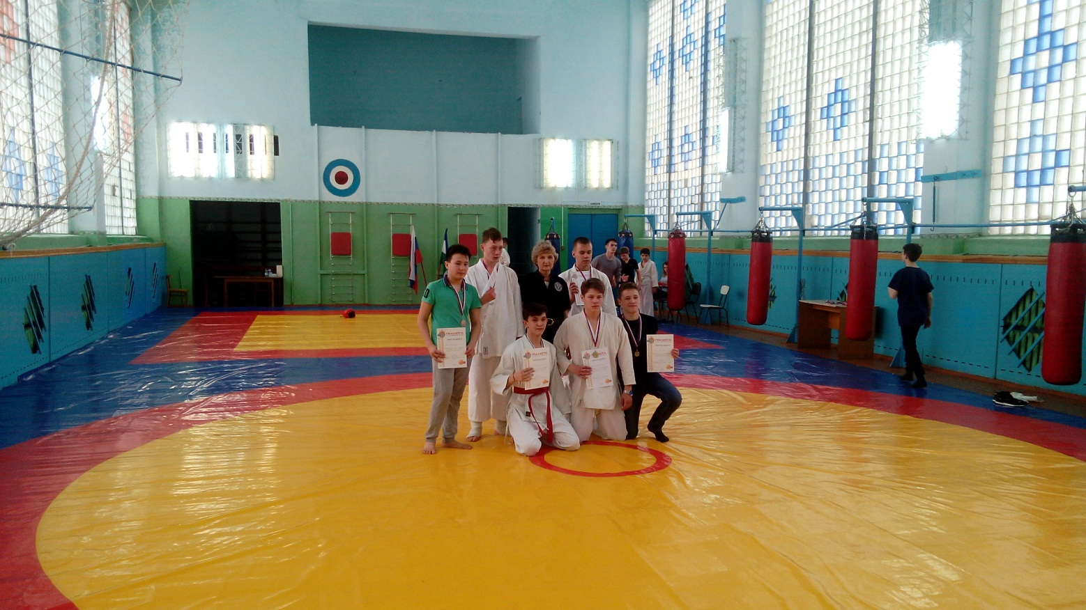
Чемпионы и призеры последних финальных боев 18.03.2018г

